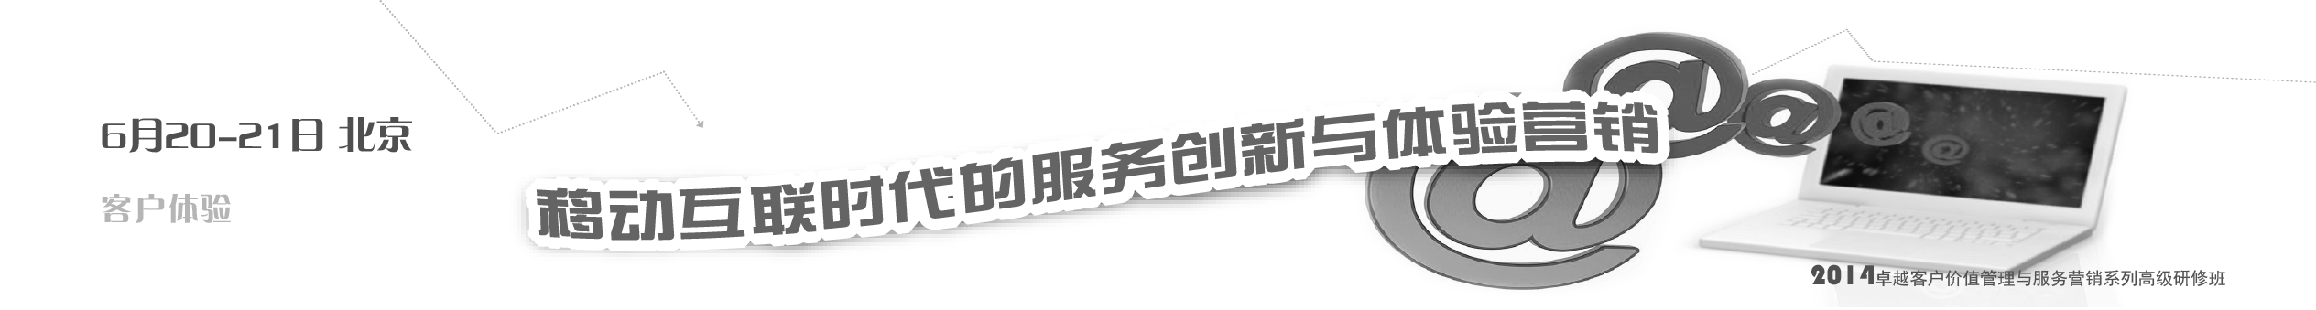
报名回执（复印有效，并请加盖公章）

公司名称： 联系电话：
单位地址： 邮政编码：
姓名 | 性别 | 部门 | 职位 | 手机 | 传真 | 电子邮件
发票抬头： (加盖报名单位公章处)
发票内容：◻ 咨询费 ◻ 会务费 ◻ 服务费
请预订住宿酒店: ( )是，( )否
其他需要说明的事项,或对我们的建议:

报名方法：
1. 填好报名回执表，传真回主办单位。传真号码：010-65505330 联系人：李先生。
2. 银行汇款至以下帐号，汇款后将收执联复印传真至主办单位，并请来电确认。
开户名：北京迪铭营销咨询有限公司
开户行：北京农商银行来广营支行
帐 号：0109000103000011516
请注明“会务费”
3. 汇款后您将收到主办单位发出的确认函。
4. 主办单位于收到上述报名表及报名费后，将开立发票寄回报名单位（请务必填写报名单位的发票抬头）。
5. 备注：若因不可预期之突发因素，主办单位保留本课程的更改权利。

